Câu **1**: [TH]

Cho phép tính:  
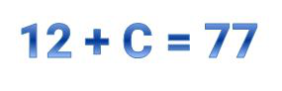  
Trong các số 63 , 64 , 65 , 66 có [[2]] nhỏ hơn C .

Lời giải:

**Bước 1:**

**Lý thuyết:**Muốn tìm một số hạng ta lấy tổng trừ đi số hạng kia.  
  
12 + C = 77  
C = 77 − 12  
C = 65  
Do 65 > 63 , 65 > 64 , 65 = 65 và 65 < 66 nên có 2 số nhỏ hơn C .

Câu **2**: [TH]

Chọn đáp án đúng để điền vào ô trống.  
Cho phép tính:  
  
Số có cùng chữ số hàng chục với Y là [[72]].

Lời giải:

**Bước 1:**

**Lý thuyết:**Muốn tìm một số hạng ta lấy tổng trừ đi số hạng kia.  
  
Y + 15 = 88  
Y = 88 − 15  
Y = 73  
Vậy Y có chữ số hàng chục là 7 .  
Trong các đáp án đã cho, số có cùng chữ số hàng chục với Y là 72 .  
**Đáp án:**72 .

Câu **3**: [TH]

Cho phép tính:  
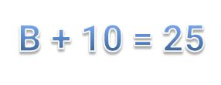  
Chữ số hàng đơn vị của B giống với chữ số hàng đơn vị của số [[45]].

Lời giải:

**Bước 1:**

**Lý thuyết:**Muốn tìm một số hạng ta lấy tổng trừ đi số hạng kia.  
  
B + 10 = 25  
B = 25 − 10  
B = 15 .  
Vậy chữ số hàng đơn vị của B là 5 .  
Trong các đáp án đã cho có số 45 có chữ số hàng đơn vị là 5  
**Đáp án:**45 .

Câu **4**: [TH]

Bạn hãy điền số thích hợp vào chỗ trống.  
Cho phép tính:  
15 + Y = 37.  
Tổng các chữ số của Y là [[4]].  
img_question

Lời giải:

**Bước 1:**

**Lý thuyết:**  
Muốn tìm một số hạng ta lấy tổng trừ đi số hạng kia.  
  
15 + Y = 37  
Y = 37 − 15  
Y = 22.  
Tổng các chữ số của Y là 2 + 2 = 4.  
Số cần điền là 4.  
**Đáp án:**4.

Câu **5**: [TH]

Bạn hãy điền số thích hợp vào chỗ trống.  
Cho phép tính: 26 + X = 97.  
Số liền trước của X là [[70]].  


Lời giải:

**Bước 1:**

**Lý thuyết:**  
Muốn tìm một số hạng ta lấy tổng trừ đi số hạng kia.  
  
26 + X = 97  
X = 97 − 26  
X = 71.  
Khi đó số liền trước của X là 70.  
Số cần điền là 70.  
**Đáp án:**  
70

Câu **6**: [TH]

Bạn hãy điền số thích hợp vào chỗ trống.  
Cho phép tính:  
Y + 56 = 89.  
Số liền sau của Y là [[34]].  


Lời giải:

**Bước 1:**

**Lý thuyết:**  
Muốn tìm một số hạng ta lấy tổng trừ đi số hạng kia.  
  
Y + 56 = 89  
Y = 89 − 56  
Y = 33.  
Khi đó số liền sau của Y là 34.  
Số cần điền là 34.  
**Đáp án:**  
34

Câu **7**: [TH]

Điền số thích hợp vào chỗ trống.  
Lời giải một bài toán tìm y được Nam giải như sau:  
y + 57 = 98  
y = 98 − ( 1 )  
y = ( 2 )  
Để hoàn thành lời giải trên thì ở ( 1 ) ta điền số [[57]], ở ( 2 ) ta điền số [[41]].

Lời giải:

**Bước 1:**

**Lý thuyết:**  
Muốn tìm một số hạng ta lấy tổng trừ đi số hạng kia.  
  
Lời giải hoàn chỉnh của bài toán là:  
y + 57 = 98  
y = 98 − 57  
y = 41.  
Vậy ở ( 1 ) ta điền số 57 và ở ( 2 ) ta điền số 41.  
**Đáp án:**  
57.  
41.

Câu **8**: [TH]

Bạn hãy chọn đáp án đúng.  
Cho phép tính: Z + 56 = 98.  
Hiệu chữ số hàng chục và chữ số hàng đơn vị của Z bằng  


A. 2.

B. 6. C. 8. D. 4.

Lời giải:

**Bước 1:**

**Lý thuyết:**  
Muốn tìm một số hạng ta lấy tổng trừ đi số hạng kia.  
  
Z + 56 = 98  
Z = 98 − 56  
Z = 42.  
Hiệu chữ số hàng chục và chữ số hàng đơn vị của Z bằng 4 − 2 = 2.  
**Đáp án:**2.

Câu **9**: [TH]

Bạn hãy chọn đáp án đúng.  
Lớp 2 B có tất cả 24 học sinh trong đó có 13 học sinh nữ. Kết luận: “Lớp 2 B có 12 học sinh nam” là đúng hay sai?

A. Sai.

B. Đúng.

Lời giải:

**Bước 1:**

**Lý thuyết:**  
Muốn tìm một số hạng, ta lấy tổng trừ đi số hạng kia.  
  
Lớp 2 B có số học sinh nam là:  
24 − 13 = 11 (học sinh)  
Vậy kết luận trên sai.  
**Đáp án:**  
Sai.

Câu **10**: [TH]

Bạn hãy chọn đáp án đúng.  
Mai có tất cả 30 que tính. Mai tách số que tính đó thành hai nhóm và lập được bảng sau:  
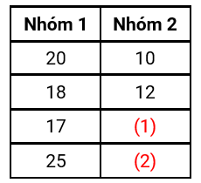  
Biết bảng Mai lập đã bị khuyết mất hai vị trí số (1) và số (2).  
Hỏi hai số ở vị trí đã khuyết là hai số nào?

A. 13 và 5.

B. 13 và 6. C. 14 và 6. D. 14 và 5.

Lời giải:

**Bước 1:**

**Lý thuyết:**  
Muốn tìm một số hạng, ta lấy tổng trừ đi số hạng kia.  
  
Số bị khuyết ở vị trí số (1) là: 30 − 17 = 13.  
Số bị khuyết ở vị trí số (2) là: 30 − 25 = 5.  
Do đó ta có bảng hoàn chỉnh như sau:  
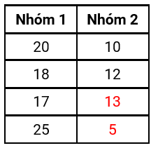  
Vậy các số ở vị trí đã khuyết là 13 và 5.  
**Đáp án:**  
13 và 5.

Câu **11**: [TH]

Bạn hãy chọn đáp án đúng.  
Minh và Hiền cắt được tất cả 21 ngôi sao trong đó Hiền cắt được 12 ngôi sao. Hỏi Minh cắt được bao nhiêu ngôi sao?

A. 9 ngôi sao.

B. 8 ngôi sao. C. 11 ngôi sao. D. 10 ngôi sao.

Lời giải:

**Bước 1:**

**Lý thuyết:**  
Muốn tìm một số hạng, ta lấy tổng trừ đi số hạng kia.  
  
Minh cắt được số ngôi sao là:  
21 − 12 = 9 (ngôi sao)  
Vậy đáp án đúng là 9 ngôi sao.  
**Đáp án:**  
9 ngôi sao.

Câu **12**: [TH]

Bạn hãy chọn đáp án đúng.  
Cho hình sau:  
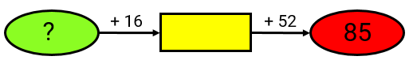  
Số thích hợp điền vào dấu ? trong hình trên là

A. 17.

B. 15. C. 14. D. 16.

Lời giải:

**Bước 1:**

**Lý thuyết:**  
Muốn tìm một số hạng, ta lấy tổng trừ đi số hạng kia.  
  
Số thích hợp điền vào ô màu vàng trong hình trên là: 85 − 52 = 33.  
Số thích hợp điền vào dấu ? trong hình trên là: 33 − 16 = 17.  
Vậy đáp án đúng là 17.  
**Đáp án:**  
17.

Câu **13**: [TH]

Bạn hãy chọn đáp án đúng.  
Biết tổng của 56 với một số hạng bằng số lớn nhất có hai chữ số. Hỏi số hạng đó có chữ số hàng chục là bao nhiêu?

A. 4.

B. 2. C. 3. D. 5.

Lời giải:

**Bước 1:**

**Lý thuyết:**  
Muốn tìm một số hạng, ta lấy tổng trừ đi số hạng kia.  
  
Vì số lớn nhất có hai chữ số là 99 nên tổng của 56 và số hạng đó bằng 99.  
Số hạng đó là: 99 − 56 = 43.  
Số 43 có chữ số hàng chục là 4.  
Vậy đáp án đúng là 4.  
**Đáp án:**  
4.

Câu **14**: [TH]

Bạn hãy điền số thích hợp vào ô trống.  
Cho tóm tắt bài toán sau:  
Hồng và Thanh có : 28 nhãn vở  
Hồng có : 15 nhãn vở  
Thanh có :… nhãn vở?  
Trả lời: Thanh có số nhãn vở là [[13]] nhãn vở.

Lời giải:

**Bước 1:**

**Lý thuyết:**  
Muốn tìm một số hạng, ta lấy tổng trừ đi số hạng kia.  
  
Thanh có số nhãn vở là:  
28 − 15 = 13 (nhãn vở)  
Vậy số thích hợp cần điền vào ô trống là 13.  
**Đáp án:**  
13

Câu **15**: [TH]

Bạn hãy chọn đáp án đúng.  
Nhà bạn Duy nuôi tất cả 13 con thỏ gồm thỏ trắng và thỏ nâu, trong đó có 7 con thỏ trắng. Hỏi nhà bạn Duy nuôi bao nhiêu con thỏ nâu?

A. 6 con.

B. 5 con. C. 7 con. D. 8 con.

Lời giải:

**Bước 1:**

**Lý thuyết:**  
Muốn tìm một số hạng, ta lấy tổng trừ đi số hạng kia.  
  
Nhà bạn Duy nuôi số con thỏ nâu là:  
13 − 7 = 6 (con)  
Vậy đáp án đúng là 6 con.  
**Đáp án:**  
6 con.

Câu **16**: [TH]

Bạn hãy chọn đáp án đúng.  
Một đội công nhân trong hai ngày làm được 943 m đường. Biết ngày thứ nhất đội công nhân đó làm được 546 m đường. Hỏi ngày thứ hai đội công nhân đó làm được bao nhiêu mét đường?

A. 397m.

B. 398m. C. 387m. D. 388m.

Lời giải:

**Bước 1:**

**Lý thuyết:**  
Muốn tìm một số hạng, ta lấy tổng trừ đi số hạng kia.  
  
Ngày thứ hai đội công nhân đó làm được số mét đường là:  
943 − 546 = 397 ( m )  
Vậy đáp án đúng là 397 m .  
**Đáp án:**  
397 m .

Câu **17**: [TH]

Bạn hãy chọn đáp án đúng.  
Ngọc có tất cả 12 chiếc kẹp tóc gồm hai màu xanh và đỏ. Biết Ngọc có 8 chiếc kẹp tóc màu xanh. Hỏi Ngọc có bao nhiêu chiếc kẹp tóc màu đỏ?

A. 4 chiếc.

B. 5 chiếc. C. 20 chiếc. D. 24 chiếc.

Lời giải:

**Bước 1:**

**Lý thuyết:**  
Muốn tìm một số hạng, ta lấy tổng trừ đi số hạng kia.  
  
Ngọc có số chiếc kẹp tóc màu đỏ là:  
12 − 8 = 4 (chiếc)  
Vậy đáp án đúng là 4 chiếc.  
**Đáp án:**  
4 chiếc.

Câu **18**: [TH]

Bạn hãy chọn đáp án đúng.  
Hai bạn sóc đỏ và sóc nâu rủ nhau đi nhặt hạt dẻ. Biết cả hai bạn nhặt được tất cả 167 hạt dẻ và bạn sóc đỏ nhặt được 85 hạt dẻ. Hỏi bạn sóc nâu nhặt được bao nhiêu hạt dẻ?

A. 82 hạt dẻ.

B. 85 hạt dẻ. C. 80 hạt dẻ. D. 87 hạt dẻ.

Lời giải:

**Bước 1:**

**Lý thuyết:**  
Muốn tìm một số hạng, ta lấy tổng trừ đi số hạng kia.  
  
Bạn sóc nâu nhặt được số hạt dẻ là:  
167 − 85 = 82 (hạt dẻ)  
Vậy đáp án đúng là 82 hạt dẻ.  
**Đáp án:**  
82 hạt dẻ.

Câu **19**: [TH]

Bạn hãy điền số thích hợp vào ô trống.  
Nhà bạn Mạnh nuôi tất cả 32 con gà gồm gà ri và gà chọi, trong đó có 24 con gà ri. Hỏi nhà bạn Mạnh nuôi tất cả bao nhiêu con gà chọi?  
Trả lời: [[8]] con gà chọi.

Lời giải:

**Bước 1:**

**Lý thuyết:**  
Muốn tìm một số hạng, ta lấy tổng trừ đi số hạng kia.  
  
Nhà Mạnh nuôi số con gà chọi là:  
32 − 24 = 8 (con)  
Vậy số thích hợp cần điền vào ô trống là 8.  
**Đáp án:**  
8

Câu **20**: [TH]

Bạn hãy điền số thích hợp vào ô trống.  
Nga có tất cả 18 chiếc nơ gồm hai màu xanh và màu đỏ, trong đó có 8 chiếc nơ màu xanh. Hỏi Nga có bao nhiêu chiếc nơ màu đỏ?  
Trả lời: [[10]] chiếc nơ màu đỏ.

Lời giải:

**Bước 1:**

**Lý thuyết:**  
Muốn tìm một số hạng, ta lấy tổng trừ đi số hạng kia.  
  
Nga có số chiếc nơ màu đỏ là:  
18 − 8 = 10 (chiếc)  
Vậy số thích hợp cần điền vào ô trống là 10.  
**Đáp án:**  
10

Câu **21**: [TH]

Bạn hãy chọn đáp án đúng.  
Hà có tất cả 40 ngôi sao. Hà tách số ngôi sao đó thành hai nhóm như sau:  
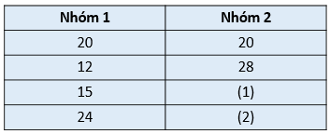  
Biết bảng Hà lập bị mờ mất hai số ở vị trí (1) và (2). Hỏi hai số bị mờ là hai số nào?

A. 25 và 16

B. 25 và 18 C. 23 và 16 D. 23 và 18

Lời giải:

**Bước 1:**

**Lý thuyết:**  
Muốn tìm một số hạng, ta lấy tổng trừ đi số hạng kia.  
  
Số bị mờ ở vị trí số (1) là: 40 − 15 = 25.  
Số bị mờ ở vị trí số (2) là: 40 − 24 = 16.  
Do đó, ta có bảng hoàn chỉnh sau:  
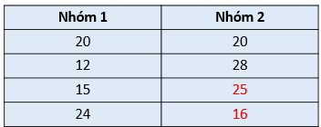  
Vậy đáp án đúng là: 25 và 16.  
**Đáp án:**  
25 và 16

Câu **22**: [TH]

Bạn hãy chọn đáp án đúng.  
Minh có tất cả 35 viên bi. Minh tách số viên bi đó thành hai nhóm như sau:  
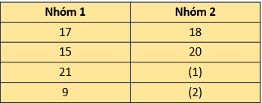  
Biết bảng Minh lập bị mờ mất hai số ở vị trí (1) và (2). Hỏi hai số bị mờ là hai số nào?

A. 14 và 26

B. 14 và 28 C. 16 và 26 D. 16 và 28

Lời giải:

**Bước 1:**

**Lý thuyết:**  
Muốn tìm một số hạng, ta lấy tổng trừ đi số hạng kia.  
  
Số bị mờ ở vị trí số (1) là: 35 − 21 = 14.  
Số bị mờ ở vị trí số (2) là: 35 − 9 = 26.  
Do đó, ta có bảng hoàn chỉnh sau:  
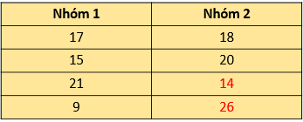  
Vậy đáp án đúng là: 14 và 26.  
**Đáp án:**  
14 và 26

Câu **23**: [TH]

Bạn hãy chọn đáp án đúng.  
Cho hình sau:  
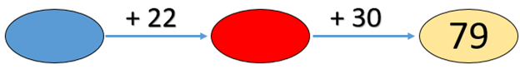  
Số thích hợp điền vào ô màu xanh là

A. 27

B. 23 C. 37 D. 33

Lời giải:

**Bước 1:**

**Lý thuyết:**  
Muốn tìm một số hạng, ta lấy tổng trừ đi số hạng kia.  
  
Số thích hợp điền vào ô màu đỏ trong hình trên là: 79 − 30 = 49.  
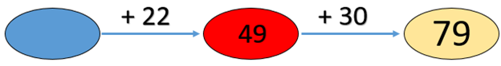  
Số thích hợp điền vào ô màu xanh trong hình trên là: 49 − 22 = 27.  
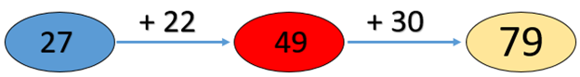  
Vậy đáp án đúng là: 27  
**Đáp án:**  
27